1品説明
2 マーケティング資料

品説明
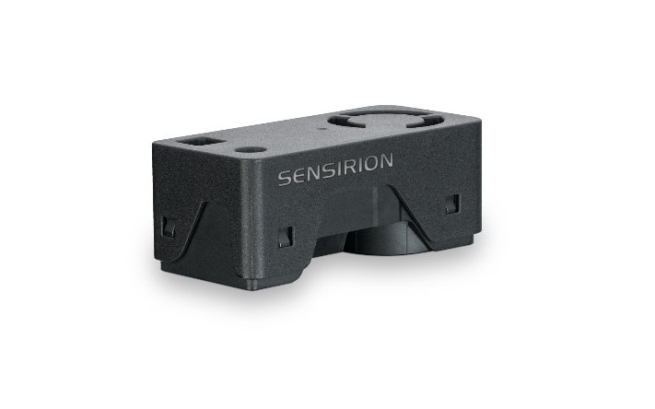
SEN65 - PM、RH/T、VOC、NOx測定用のセンシングプラットフォーム

コンパクトでパワフルなSEN65で、未来の空気質センシングを体験してください。これまでにないフォームファクタで複数のセンサーを組み合わせ、最大8つの環境パラメータ (PM1、PM2.5、PM4、PM10、T、RH、VOC指数、NOx指数) を測定できます。革新的な設計により、統合の簡素化、コストの削減、およびカスタマイズを可能にします。SEN65の中核となるのは、まったく新しい小型 MEMS ベースの粒子状物質センシング素子であるSPS6xです。

特長：
- オールインワンの空気質センサーモジュール
- RH/T、PM (1、2.5、4、10)、VOC&NOx
- オンボードアルゴリズム
- RESET®、WELL Building Standard™、California Title 24 Building Energy Efficiency Standards などのIAQ基準に準拠

メリット：
- 複数センサーの組み合わせ
- コンパクトなフォームファクタ
- 統合の簡素化
- 高コストパフォーマンス
- 市場投⼊までの時間短縮

アプリケーション：
- 室内空気質モニタリング
- 煙検知器
- スマートビルディング
- ルームセンサー
- 空気清浄機

RESET®、WELL Building Standard™、California Title 24 Building Energy Efficiency Standards などのIAQ基準への準拠を必要とするアプリケーションには、SEN65が最適です。

SEN63C - PM、RH/T、CO2測定用のセンシングプラットフォーム

コンパクトでパワフルなSEN63Cで、未来の空気質センシングを体験してください。これまでにないフォームファクタで複数のセンサーを組み合わせ、最大8つの環境パラメータ (PM1、PM2.5、PM4、PM10、T、RH、CO2) を測定できます。革新的な設計により、統合の簡素化、コストの削減、およびカスタマイズを可能にします。SEN63Cの中核となるのは、まったく新しい小型 MEMS ベースの粒子状物質センシング素子であるSPS6xです。

特長：
- オールインワンの空気質センサーモジュール
- RH/T、PM (1、2.5、4、10)、CO2
- オンボードアルゴリズム
- RESET®、WELL Building Standard™、California Title 24 Building Energy Efficiency Standards などのIAQ基準に準拠

メリット：
- 複数センサーの組み合わせ
- コンパクトなフォームファクタ
- 統合の簡素化
- 高コストパフォーマンス
- 市場投⼊までの時間短縮

アプリケーション：
- 室内空気質モニタリング
- 煙検知器
- スマートビルディング
- ルームセンサー
- 空気清浄機

RESET®、WELL Building Standard™、California Title 24 Building Energy Efficiency Standards などのIAQ基準への準拠を必要とするアプリケーションには、SEN63Cが最適です。

評価キット SEN63C

オールインワンの空気質センサーモジュール

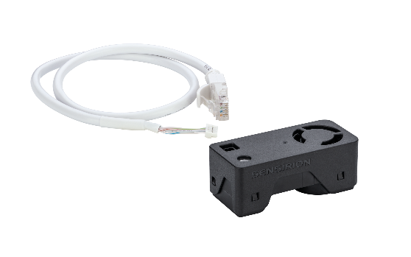
付属内容：

SEN63C× 1
アダプターケーブル× 1
ジャンパーワイヤーセット× 1
Qwiicアダプターケーブル × 1
SEK-SensorBridge が別途必要

マーケティング資料
- Product launch package: SEN65, SEN63C and SEK-SEN63C - NPIs - PARTNERS @ Sensirion
- SEN63C product page: SEN63C - Sensing platform for PM, RH/T and CO2 measurements
- SEK-SEN63C product page: SEK-SEN63C - Evaluation kit SEN63C
- SEN65 product page: SEN65 - Sensing platform for PM, RH/T, VOC and NOx measurements
- SEK-SEN66 product page: SEK-SEN66-Evaluation kit SEN60, SEN65, SEN66 (sensirion.com)
- Datasheet: https://sensirion.com/resource/datasheet/SEN6x
- Application notes:
  - How can I integrate Sensirion’s VOC and NOx sensors into my air purifier? https://sensirion.com/resource/application_note/voc_nox_sensor_integration
  - Is it possible to map the output of a MOX sensor to a norm? https://sensirion.com/resource/application_note/output_mox_sensor
  - What are oxidizing gases? https://sensirion.com/resource/application_note/oxidizing_gases
  - What are reducing gases? https://sensirion.com/resource/application_note/reducing_gases
  - What is a metal oxide (MOX) sensor? https://sensirion.com/resource/application_note/mox_sensor
  - What is Sensirion’s NOx Index? https://sensirion.com/resource/application_note/nox_index
  - What is Sensirion’s VOC Index? https://sensirion.com/resource/application_note/voc_index
  - Compliance of Sensirion’s VOC Sensors with RESET and WELL: https://sensirion.com/resource/application_note/compliance_VOC_sensors_building_standards
  - SEN6x – Mechanical design and assembly guidelines: https://sensirion.com/resource/application_note/SEN6x_mechanical_design_assembly_guidelines
- REACH and RoHS declaration: https://sensirion.com/resource/certificate/pm/reach_rohs
- One-pager vape detection: https://partners.sensirion.com/share/eYTX1VpK8R8Pcvkmja19
- One-pager air purifier: https://partners.sensirion.com/share/srCL8Xq6tie99TvSe57n
- One-pager IAQ monitors: https://partners.sensirion.com/share/Tm9b7nzaNXWhEoh8QqHf
- Particulate matter flyer: https://sensirion.com/resource/flyer-pm
- IAQ brochure: https://sensirion.com/resource/flyer/iaq/brochure
- Pictures SEN6x (no Login required):
  - SEN6x: https://brand.sensirion.com/share/4BDokbi7iPGqTqSwMEGY
  - SEN6x (shadow): https://brand.sensirion.com/share/BVTvFJD67Lu7vPxvQW51
  - SEK-SEN6x (plugged in): https://partners.sensirion.com/share/sBfK8UcDsgmZvXyX7XTm
  - SEK-SEN6x (plugged out): https://partners.sensirion.com/share/syTsJAKdHYSt6TjpCH6G
  - SEK-SEN6x cables: https://partners.sensirion.com/share/hWbNTJ45fgmPraq9zPDA

